การใช้ระบบ MRCF กับการลดต้นทุนการผลิตในนาข้าว
ข้อมูลพื้นฐานของตำบลปากท่า
๑. ข้อมูลทางกายภาพ
๑.๑ ที่ตั้ง อาณาเขต และการแบ่งเขตการปกครอง
ตำบลปากท่า ตั้งอยู่ทางทิศใต้ของตำบลท่าเรือ มีเนื้อที่ทั้งหมด ๖,๘๐๓ ไร่ โดยมีอาณาเขตดังนี้
ทิศเหนือ ติดต่อกับ ตำบลโพธิ์เอน อำเภอท่าเรือ จังหวัดพระนครศรีอยุธยา
ทิศใต้ ติดต่อกับ อำเภอภาชี จังหวัดพระนครศรีอยุธยา
ทิศตะวันออก ติดต่อกับ ตำบลศาลาลอย อำเภอท่าเรือ จังหวัดพระนครศรีอยุธยา
ทิศตะวันตก ติดต่อกับ อำเภอนครหลวง จังหวัดพระนครศรีอยุธยา
การแบ่งเขตการปกครองตำบลปากท่าแบ่งการปกครองออกเป็น ๘ หมู่ ได้แก่
หมู่ที่ ๑ บ้านสวนหลวง หมู่ที่ ๒ บ้านตะเคียนทอง หมู่ที่ ๓บ้านท้ายตลาด
หมู่ที่ ๔ บ้านอรัญญิก หมู่ที่ ๕ บ้านอิสลาม หมู่ที่ ๖บ้านโคกมะขวิด
หมู่ที่ ๗ บ้านชายหนอง หมู่ที่ ๘ บ้านหัวถนน
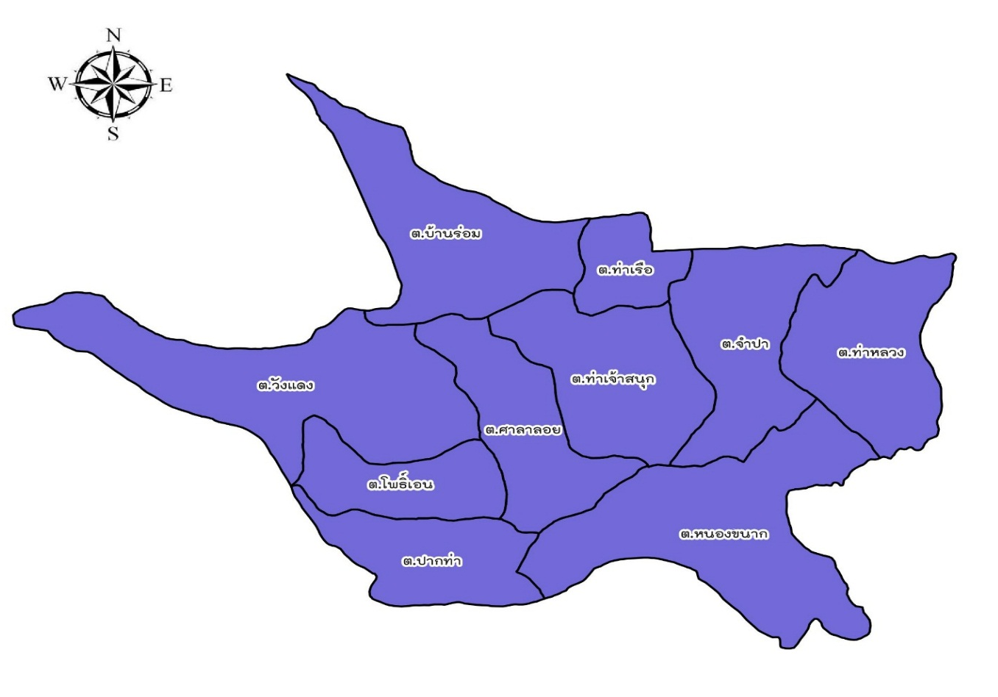
๑.๒ สภาพภูมิประเทศ
มีสภาพภูมิประเทศเป็นที่ราบลุ่มมีแม่น้ำป่าสักไหลผ่าน ตั้งแต่ทิศเหนือของตำบลลงมาทางทิศใต้ แบ่งหมู่ที่ ๑ ออกไปคนละฝั่งกับหมู่อื่นๆ โดยพื้นที่ราบลุ่มมากอยู่ทางทิศตะวันออกเฉียงเหนือของตำบล ได้แก่พื้นที่ในหมู่ที่ ๗ และ ๘ และพื้นที่ราบลุ่มอยู่ทางทิศตะวันตกของตำบลพื้นที่ในหมู่ที่ ๒, ๓, ๔, ๕ และ ๖

๑.๓ แหล่งน้ำ
แหล่งน้ำที่สำคัญและมีผลต่อกิจกรรมทางการเกษตรประกอบไปด้วย
แม่น้ำป่าสัก ที่ไหลผ่านหมู่ที่ ๑ – ๖
โครงการส่งน้ำและบำรุงรักษานครหลวง เป็นคลองส่งน้ำสามารถสูบน้ำมาใช้เพาะปลูกได้ตลอดทั้งปี ใช้ในหมู่ที่ ๒ – ๘
โครงการส่งน้ำและบำรุงรักษาเริงราง เป็นคลองส่งน้ำสามารถสูบน้ำมาใช้เพาะปลูกได้ตลอดทั้งปี ใช้ในหมู่ที่ ๑
๑.๔ ข้อมูลกลุ่มชุดดิน ความเหมาะสมของดิน และคุณภาพดิน
ตำบลปากท่า สามารถแบ่งกลุ่มข้อมูลชุดดินออกเป็น ๒ ชุด ดังนี้
ดินชุดท่าเรือแบบดินเหนียว ๓๘เหมาะสมอย่างยิ่งสำหรับปลูกข้าวและค่อนข้างจะเหมาะสมสำหรับพืชไร่มีข้อจำกัดคือระบายน้ำไม่ดี ดินชุดนี้มีความลาดชัน ๐ – ๑% ความลึกของดินลึกมาก สีของดินเป็นสีเทาปนน้ำตาลหรือเทาเข้มปนน้ำตาล มีจุดประสีเหลืองแดงและเหลืองเข้มปนน้ำตาลและน้ำตาลเข้ม การระบายน้ำค่อนข้างเลว ความสามารถในการให้น้ำซึมผ่านช้า การชะล้างช้า ระยะดินอิ่มตัวด้วยน้ำ ดินบน ๔ – ๕เดือน ดินล่าง ๘ – ๑๐เดือน อินทรียวัตถุค่อนข้างต่ำ ปริมาณของฟอสฟอรัสที่เป็นประโยชน์ต่อพืช ดินชั้นบนค่อนข้างต่ำดินชั้นล่างก็เช่นกัน ปริมาณโปแตสเซียมที่เป็นประโยชน์ต่อพืชดินชั้นบนสูงมาก ดินชั้นล่างสูง ความเป็นกรดเป็นด่างของดิน ดินชั้นบน ๕ – ๖และดินชั้นล่าง ๖ – ๗
ดินชุดท่าเรือระดับน้ำต่ำ ๓๙มีความลาดชัน ๐ – ๑% ความลึกของดินลึกมาก เนื้อดินเป็นดินเหนียวตลอดทั้งชั้น สีของดินเป็นสีเทาปนน้ำตาลหรือเทาเข้มปนน้ำตาล จุดประสีเหลืองแดงและเหลืองเข้มปนน้ำตาลกับน้ำตาลเข้ม การระบายน้ำค่อนข้างเร็ว ความสามารถในการให้น้ำซึมผ่านช้า และการชะล้างของดินก็ช้าด้วย ระยะดินอิ่มตัวด้วยน้ำดินชั้นบน ๕ – ๖เดือน ดินชั้นล่าง ๘ – ๑๐เดือน อินทรีย์วัตถุค่อนข้างต่ำ ปริมาณฟอสฟอรัสที่เป็นประโยชน์ต่อพืชดินชั้นบนค่อนข้างต่ำและดินชั้นล่างก็เช่นกัน ส่วนปริมาณของโปรแตสเซียมที่มีประโยชน์ต่อพืชนั้นดินชั้นบนสูงมาก ส่วนดินชั้นล่างสูง ความเป็นกรดเป็นด่าง ดินชั้นบนอยู่ในระดับ ๕ – ๖และดินชั้นล่าง ๖ – ๗ ดินชุดนี้อยู่ในทุกหมู่ของตำบลยกเว้นหมู่ที่ ๑
๑.๕ ภัยธรรมชาติ
ตำบลปากท่า มักจะประสบภัยธรรมชาติ เช่น น้ำท่วม และโรคแมลงศัตรูข้าวระบาด ซึ่งทำให้เกษตรกรมีรายได้ลดลงและหนี้สินเพิ่มขึ้น
๑.๖ อุณหภูมิ
อุณหภูมิสูงสุดเฉลี่ย ๓๘ องศาเซลเซียส นอกจากในช่วงเดือนมีนาคมถึงเดือนเมษายนของทุกปี มีอุณหภูมิถึง ๔๐ องศาเซลเซียส ทำให้ในช่วงนั้นมีอากาศร้อนจัดความชื้นส่วนใหญ่ไม่ค่อยมีความชื้นมากนัก ในช่วงของวันหนึ่งจะมีช่วงที่ได้รับแดดมากเฉลี่ยวันละ ๗ – ๘ ชั่วโมง

๑.๗ ปริมาณน้ำฝน
ตารางที่ ๑ปริมาณน้ำฝน
เดือน  ปี | ม.ค. | ก.พ. | มี.ค. | เม.ย. | พ.ค. | มิ.ย. | ก.ค. | ส.ค. | ก.ย. | ต.ค. | พ.ย. | ธ.ค. | รวม | เฉลี่ย
255๖ | - | - | ๑๐.๕๐ | ๕๒.๕๐ | ๔๐.๐๐ | ๑๖๒.๗ | ๔๘.๘๐ | ๑๗๖.๘ | ๒๗๐.๘ | ๑๐๖.๗ | ๒.๐ | - | ๘๗๐.๘ | ๙๖.๗๕
255๗ | - | - | ๕.๕๐ | ๑๐.๗๐ | ๖๕.๓๐ | ๕๒.๘๐ | ๗๑.๑๐ | ๑๓๗.๑ | ๑๖๙.๑ | ๕๓.๑๐ | ๔๗.๘๐ | - | ๖๑๒.๕ | ๖๘.๐๕
255๘ | - | ๖๐.๐ | ๑๗๗.๕ | ๒๘.๐ | ๑๔.๔ | ๙๘.๐ | ๖๗.๒ | ๑๒๖.๒ | ๑๐๒.๔ | ๑๓๘.๘ | ๒๕.๐ | ๑๖.๕ | ๘๕๔ | ๗๗.๖๔
ที่มา : สถานีน้ำฝนอำเภอท่าเรือ

๒. ข้อมูลทางชีวภาพ
๒.๑ พื้นที่การเกษตร
พื้นที่ทั้งหมดของตำบลปากท่า๖,๘๐๓ ไร่ แบ่งเป็นพื้นที่การเกษตร๖,๗๓๐ ไร่ แบ่งการใช้ประโยชน์ในพื้นที่ได้ ดังนี้
ทำนา ๓,๙๘๖.๗๕ ไร่
ไม้ผล ๑๙.๕๐ ไร่
พืชผัก ๔๒.๗๕ ไร่
พืชไร่ ๑.๒๕ ไร่
แผนภูมิที่ ๑ แสดงการทำประโยชน์ในพื้นที่การเกษตรของตำบลปากท่า

๒.๒ พันธุ์พืชที่ปลูกในเขตตำบลปากท่า
พันธุ์ข้าวที่นิยมปลูก ได้แก่ สุพรรณบุรี ๑ กข๓๑ กข๔๑ และสุพรรณบุรี ๑ เป็นต้น
ไม้ผลที่นิยมปลูก ได้แก่ กล้วยน้ำว้า กล้วยหอม มะม่วง มะพร้าว ฝรั่ง และละมุด เป็นต้น
พืชผักที่นิยมปลูก ได้แก่ กระเพรา โหระพา พริก ตำลึง และมะเขือ เป็นต้น
๒.๓ ครัวเรือนเกษตรกรจำแนกตามรูปแบบการทำการเกษตร
จำนวนครัวเรือนในตำบลปากท่า ทั้งหมด ๘๐๗ ครัวเรือน แบ่งเป็นครัวเรือนเกษตรกร ๓๕๔ครัวเรือน สามารถแบ่งครัวเรือนเกษตรกรตามรูปแบบการทำการเกษตร ได้ดังนี้

ทำนา ๒๖๑ ครัวเรือน
ไม้ผล ๒๗ ครัวเรือน
พืชผัก ๗๘ ครัวเรือน
พืชไร่ ๔ ครัวเรือน
แผนภูมิที่ ๒ แสดงการแบ่งจำนวนครัวเรือนจำแนกตาม รูปแบบการทำการเกษตรของตำบลปากท่า

๒.๔ ข้อมูลการจัดพื้นที่ทางการเกษตรของข้าว (Zoning) ในตำบลวังแดง
จากการจัดพื้นที่ทางการเกษตรในด้านพื้นที่การปลูกข้าว พบว่า พื้นที่การเกษตรจำนวน ๖,๗๓๐ ไร่ ของตำบลปากท่าเป็นพื้นที่เหมาะสม (S๑) ที่จะเพาะปลูกข้าว
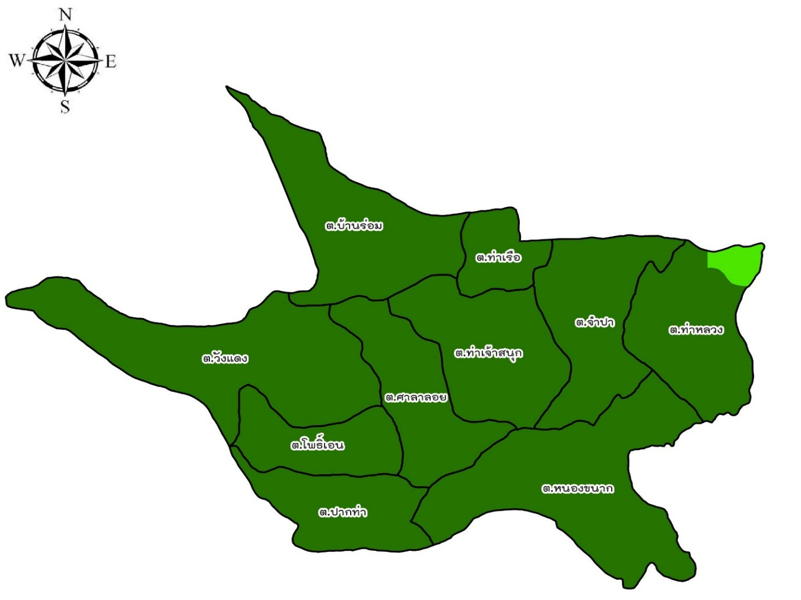
S2
S1
๓. ข้อมูลทางด้านเศรษฐกิจ
๓.๑ การถือครองที่ดิน
การถือครองที่ดินของเกษตรกรในตำบลปากท่าแบ่งเป็นของตนเอง ๒,๐๓๖ ไร่ เกษตรกรจำนวน ๕๘๘ ราย เช่าที่ดินเพื่อทำการเกษตร ๔,๖๙๔ ไร่ เกษตรกรจำนวน ๒๑๙ ราย
๓.๒ การรวมกลุ่มของเกษตรกร
๑. กลุ่มส่งเสริมการปลูกข้าว หมู่ที่ ๓ ตำบลปากท่า
สถาบันทางการเกษตรอื่นๆ ได้แก่
๑. อาสาสมัครเกษตร อำเภอท่าเรือมีอาสาสมัครเกษตร (อกม.) จำนวน ๘ คน มีการปฏิบัติหน้าที่และรายงานการปฏิบัติหน้าที่เป็นประจำทุกเดือน
๒. ศูนย์บริการและถ่ายทอดเทคโนโลยีการเกษตรประจำตำบล (ศบกต.) จำนวน ๑ ศูนย์

๔. ข้อมูลทางด้านสังคม
๔.๑ จำนวนประชากรและครัวเรือน
ตำบลปากท่ามีประชากรทั้งสิ้น ๒,๘๒๓ คน แบ่งเป็นชาย ๑,๓๙๑ คน และหญิง ๑,๔๓๒ คน ครัวเรือนทั้งหมด ๘๐๗ ครัวเรือน เป็นครัวเรือนเกษตรกร ๓๕๔ ครัวเรือน
๔.๒ ภูมิปัญญาท้องถิ่น
ภูมิปัญญาชาวบ้านของตำบลปากท่า ได้แก่ ห่อหมกปลาช่อนไร้ก้าง ปลาส้มบด ขนมบ้าบิ่น จักสาน

การบริหารจัดการงานส่งเสริมการเกษตรในพื้นที่
การประกอบอาชีพของเกษตรกรในตำบลวังแดง ประมาณร้อยละ ๘๐ ทำการเกษตร ซึ่งส่วนใหญ่ทำนาเกือบตลอดทั้งปี ทำให้เกิดปัญหาดินเสื่อมสภาพ เพราะไม่มีการเว้นระยะการเพาะปลูกข้าว และปัญหาการใช้ปุ๋ยเคมีอย่างต่อเนื่อง ทำให้ดินขาดความอุดมสมบูรณ์ ปัญหาการใช้สารเคมีอย่างไม่ถูกต้อง และมากเกินความจำเป็น ผลผลิตเฉลี่ยต่อไร่ประมาณ ๗๐๐ – ๘๐๐ กิโลกรัม
การวิเคราะห์ปัญหาของชุมชน
๑.เกษตรกรประสบปัญหาต้นทุนการผลิตสูง เนื่องจากปุ๋ยเคมีและสารเคมีกำจัดศัตรูพืชมีราคาแพง
๒. ปัญหาราคาข้าวตกต่ำ
๓. ปัญหาเรื่องพันธุ์ข้าวปลูกที่นำมาปลูกนั้นมักจะมีข้าวพันธุ์อื่นปะปนอยู่ ทำให้คุณภาพของข้าวไม่ดีเท่าที่ควร ขายได้ราคาต่ำ
๔. ขาดเงินทุนหมุนเวียนสำหรับการทำนาปรัง
การวิเคราะห์ข้อมูล
พืชที่สำคัญ คือ ข้าว เนื่องจากเกษตรกรตำบลปากท่าปลูกข้าวกันเป็นส่วนใหญ่
ปัญหาที่สำคัญที่พบ คือ เกษตรกรมีต้นทุนการผลิตสูงเนื่องจากใช้ปุ๋ยเคมีและสารกำจัดศัตรูพืชมากเกินความจำเป็น และสารเคมีมีราคาแพง
เทคโนโลยีที่เหมาะสม คือ การผลิตและใช้สารสกัดชีวภาพ และปุ๋ยอินทรีย์ เพื่อทดแทนการใช้ปุ๋ยเคมีและสารกำจัดศัตรูพืช

การวิเคราะห์ SWOT ของเกษตรกรตำบลปากท่า
ปัจจัยภายใน | S = Strengths จุดแข็ง | - มีการรวมกลุ่มของเกษตรกรอย่างเข้มแข็ง
 | W = Weaknesses จุดอ่อน | - พันธุ์ข้าวปลูกที่ใช้มักมีข้าวพันธุ์อื่นปะปนอยู่ ทำให้ผลผลิตออกมามีคุณภาพที่ไม่ดี
ปัจจัยภายนอก | O = Opportunities โอกาส | - มีศูนย์บริการและถ่ายทอดเทคโนโลยีฯ มีโครงการต่างๆ จากอบต. ที่ช่วยสนับสนุนการให้แก่เกษตรกร
 | T = Threats อุปสรรค | - ประสบปัญหาต้นทุนการผลิตสูงจากปุ๋ยเคมีและยาฆ่าแมลงราคาแพง  - ราคาข้าวที่ตกต่ำ

สรุปประเด็นการพัฒนาและการดำเนินการ
พัฒนาความรู้เรื่อง การลดต้นทุนการผลิตข้าวแก่เกษตรกรตำบลปากท่าจำนวน ๒๐ ราย โดยใช้ศูนย์เพิ่มประสิทธิภาพการผลิตสินค้าเกษตรและสำนักงานเกษตรอำเภอท่าเรือเป็นตัวหลักในการดำเนินการ โดยมีการดำเนินการดังนี้
๑. เก็บข้อมูลต้นทุนการผลิตรอบที่ผ่านมา เพื่อเก็บไว้เปรียบเทียบ
๒. จัดเวทีแลกเปลี่ยนเรียนรู้ และระดมความคิดเห็นร่วมกับเกษตรกร ชุมชน และผู้ที่มีส่วนเกี่ยวข้องโดยมีเจ้าหน้าที่จากสำนักงานเกษตรอำเภอเป็นผู้ดำเนินการในการเสนอต่อเกษตรกรโดยส่งเสริมให้เกษตรกรมีส่วนร่วมในการคิด วิเคราะห์ และแก้ไขไปพร้อมๆ กัน
๓. ถ่ายทอดความรู้ด้านการลดต้นทุนการผลิตข้าวแก่เกษตรกร ผ่านศูนย์เพิ่มประสิทธิภาพการผลิตสินค้าเกษตรศูนย์จัดการศัตรูพืชชุมชน โรงเรียนเกษตรกร โดยมีผู้ร่วมดำเนินการคือกำนัน และผู้ใหญ่บ้าน เพื่อความสะดวกสบายด้านสถานที่และการประสานงานกับกลุ่มเกษตรกร องค์การบริหารส่วนตำบลเพื่อขอรับการสนับสนุนงบประมาณในการดำเนินการ
๔. จัดโครงการลดต้นทุนการผลิตข้าวโดยการลดการใช้สารเคมีกำจัดศัตรูพืช และโครงการการใช้ปุ๋ยตามค่าวิเคราะห์ดิน โดยใช้กระบวนการเรียนรู้แบบมีส่วนร่วม โดยมีกิจกรรม จัดประชุมเชิงปฏิบัติการกลุ่มโดยใช้สถานที่ขององค์การบริหารส่วนตำบล
๕. ฝึกปฏิบัติการผลิตสารชีวภัณฑ์และแมลงศัตรูธรรมชาติ
๖. จัดทำแปลงพยากรณ์การระบาดศัตรูพืช

การจัดการด้านการสื่อสารและบริการ
๑. ความพร้อมด้านเครื่องมือสื่อสารของตำบลปากท่า จะใช้ผ่านทางเอกสารแผ่นพับ จดหมายข่าว โปสเตอร์ และสปอร์ตประชาสัมพันธ์ โดยมีเจ้าหน้าที่ส่งเสริมการเกษตรเป็นผู้รวบรวมและเรียบเรียง และดำเนินการประชาสัมพันธ์กับเกษตรกร โดยเรื่องที่จะสื่อสาร คือ การผลิตปุ๋ยหมัก ปุ๋ยน้ำหมัก และปุ๋ยพืชสด เป็นต้น
๒. ช่องทางการสื่อสาร ที่สามารถติดต่อกันได้อย่างสะดวกในปัจจุบันคือ โทรศัพท์ Line การจัดเวทีชุมชน หอกระจายข่าว จุดสาธิต และผ่านศูนย์บริการและถ่ายทอดเทคโนโลยีการเกษตร
๓. การประเมินด้านการสื่อสารและให้บริการ เกษตรกรสามารถแสดงความคิดเห็นและส่งไว้ได้ที่ตู้รับความคิดเห็นที่ติดอยู่ด้านหน้าของสำนักงานเกษตรอำเภอท่าเรือ
การส่งเสริมด้านการมีส่วนร่วมของเกษตรกรและการบูรณาการ
จัดเวทีแลกเปลี่ยนเรียนรู้ ระดมความคิดเห็นร่วมกับเกษตรกร ชุมชน และผู้มีส่วนเกี่ยวข้องเพื่อส่งเสริมให้เกษตรกรมีส่วนร่วมในการคิด วิเคราะห์ และแก้ไขไปพร้อมๆ กัน โดยมีเจ้าหน้าที่เกษตรประจำตำบลเป็นผู้ดำเนินการนอกจากนี้ยังมีผู้ร่วมดำเนินการ คือ กำนัน และผู้ใหญ่บ้าน เพื่อความสะดวกสบายด้านสถานที่ และการประสานงานกับกลุ่มเกษตรกร องค์การบริหารส่วนตำบลเพื่อขอรับการสนับสนุนงบประมาณในการดำเนินการ เจ้าหน้าที่จากกรมพัฒนาที่ดิน เพื่อให้ความรู้ด้านการผลิตและใช้ปุ๋ยอินทรีย์ และสารสกัดชีวภาพ
วิธีดำเนินการ คือจัดโครงการการส่งเสริมการผลิตและใช้ปุ๋ยอินทรีย์ และสารสกัดชีวภาพ โดยมีกิจกรรมอบรมเชิงปฏิบัติการแก่เกษตรกร โดยใช้สถานที่ขององค์การบริหารส่วนตำบล การฝึกปฏิบัติการผลิตปุ๋ยอินทรีย์ และสารสกัดชีวภาพ และการจัดทำแปลงต้นแบบ
การให้บริการในพื้นที่แบบเฉพาะเจาะจง
๑. กำหนดเป้าหมาย
การถ่ายทอดความรู้แบบมีส่วนร่วมในเรื่องของการส่งเสริมการผลิตและใช้ปุ๋ยอินทรีย์ และสารสกัดชีวภาพ เพื่อเป็นการลดต้นทุนการผลิตข้าว ดำเนินการที่องค์การบริหารส่วนตำบลปากท่า มีบุคคลเป้าหมายคือเกษตรกรตำบลปากท่า จำนวน ๒๐ ราย
๒. การมีแผนให้บริการเป็นเฉพาะเจาะจง
แผนการให้บริการ ๑ ครั้งและติดตามหลังการอบรม
๓. การให้การสนับสนุนในจุดบริการ
- โครงการต่างๆ ที่เกี่ยวข้องกับศูนย์จัดการศัตรูพืชชุมชน (โครงการปกติของกรมฯ)
- โครงการตามแผนพัฒนาการเกษตรที่ได้เสนอของบประมาณจากองค์การบริหารส่วนตำบล
๔. การประเมินผล
- วัดผลจากเกษตรกรเป้าหมายที่ได้รับความรู้จากการถ่ายทอดว่ามีการปฏิบัติตามได้
- วัดผลจากเกษตรกรมีต้นทุนการผลิตที่ลดลง
การดำเนินงานส่งเสริมการเกษตร
ตามระบบ MRCF ปี 2559

เรื่อง
การลดต้นทุนการผลิตในนาข้าว

จัดทำโดย
นางสาวทิพย์นันทา เที่ยงธรรม
นักวิชาการส่งเสริมการเกษตรปฏิบัติการ

สำนักงานเกษตรอำเภอท่าเรือ

